SỞ GD&ĐT VĨNH LONG  TRƯỜNG THPT MANG THÍT | ĐỀ THI THỬ TỐT NGHIỆP THPT NĂM 2027  Môn thi: CÔNG NGHỆ NÔNG NGHIỆP  Thời gian làm bài: 50 phút, không kể thời gian phát đề  ĐỀ VIP SỐ 23
Họ, tên thí sinh: ……………………………… Số báo danh: ………………… Mã đề: 423
PHẦN I. Thí sinh trả lời từ câu 1 đến câu 24. Mỗi câu hỏi thí sinh chỉ chọn một phương án.
Câu 1. Đất phèn ở Đồng bằng sông Cửu Long thường có đặc điểm nào sau đây?
A. Chua mạnh, nhiều ion nhôm và sắt độc. B. Kiềm mạnh, chứa nhiều ion natri và canxi.
C. Trung tính, chứa nhiều ion kali và đạm. D. Giàu mùn, chứa nhiều ion canxi và magiê.
Câu 2. Hình ảnh cho thấy buổi trình diễn gieo sạ lúa bằng thiết bị bay không người lái (drone) ở An Giang. So với gieo sạ thủ công, ưu điểm nổi bật nhất của phương pháp này là
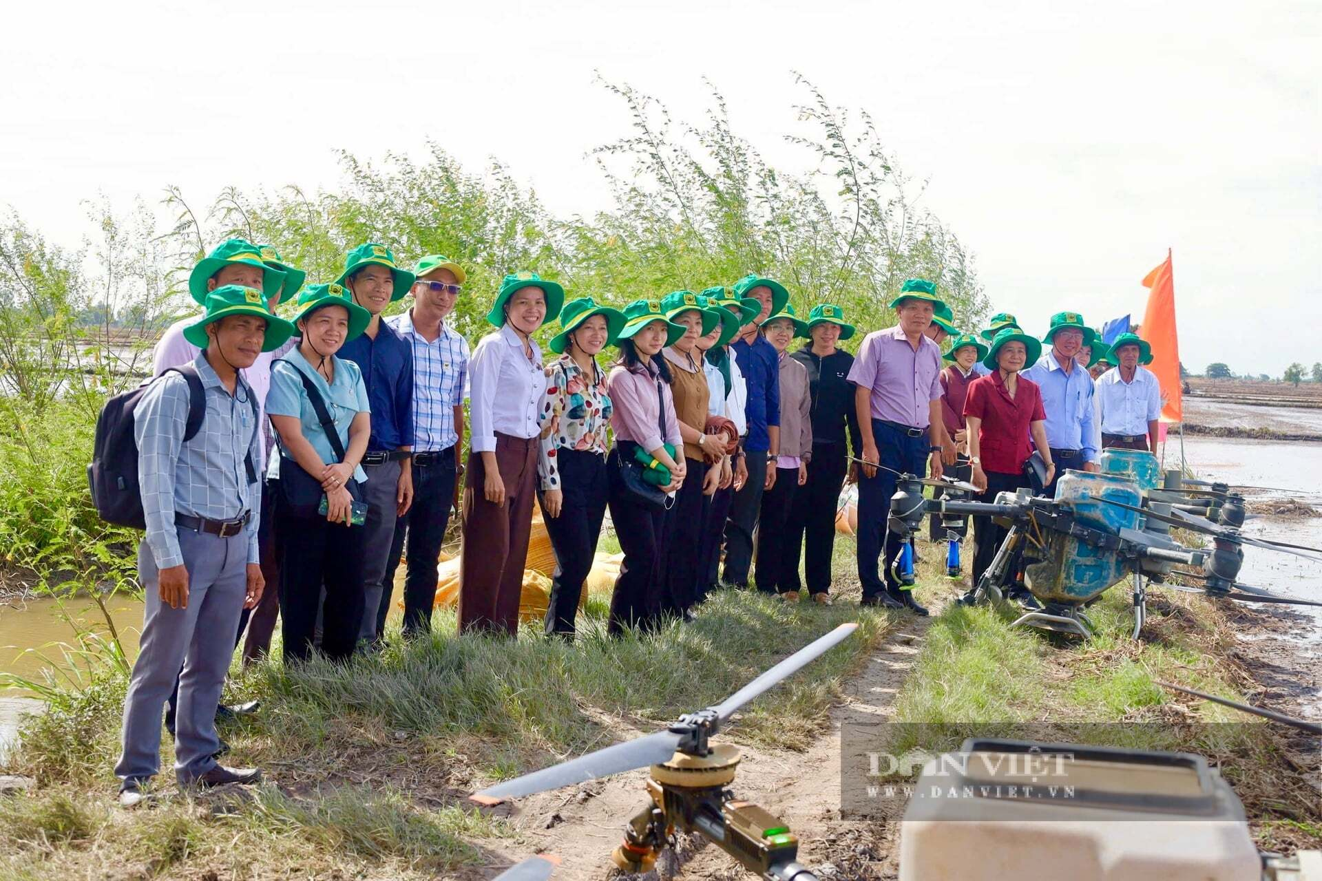
(Nguồn: Báo Dân Việt, 2026 — gieo sạ lúa bằng drone tại Châu Phú, An Giang.)
A. Không cần làm đất, san phẳng ruộng trước gieo. B. Không cần xử lí hạt giống trước khi gieo.
C. Gieo đều, nhanh, giảm công lao động nặng. D. Tăng gấp đôi tỉ lệ nảy mầm hạt giống.
Câu 3. Luân canh lúa với cây họ đậu trên cùng một diện tích chủ yếu mang lại lợi ích nào sau đây?
A. Diệt triệt để mọi loài sâu bệnh hại lúa. B. Bổ sung đạm, cải tạo độ phì của đất.
C. Loại bỏ hoàn toàn nhu cầu bón phân hóa học. D. Rút ngắn thời gian sinh trưởng của cây lúa.
Câu 4. Biện pháp nào sau đây thuộc nhóm biện pháp sinh học trong phòng trừ sâu bệnh hại cây trồng?
A. Phun thuốc hóa học phổ rộng khắp ruộng. B. Đốt rơm rạ, phơi ải đất sau thu hoạch.
C. Giăng bẫy đèn, bẫy dính bắt côn trùng. D. Thả kiến vàng, ong kí sinh diệt sâu.
Câu 5. Một vườn cây ăn quả trồng với khoảng cách 5 m × 4 m. Số cây trồng được trên 1 ha đất là
A. 400 cây/ha. B. 500 cây/ha. C. 625 cây/ha. D. 250 cây/ha.
Câu 6. Trong chăn nuôi lợn, lai kinh tế là phương pháp nhân giống nhằm
A. Tạo giống mới ổn định di truyền lâu dài. B. Nhân thuần một giống để giữ nguồn gen.
C. Chọn lọc cá thể ưu tú trong cùng giống. D. Ghép đôi giao phối hai giống khác nhau.
Câu 7. Quan sát sơ đồ quy trình úm gà con giai đoạn 1 – 21 ngày tuổi. Ngay sau khi đưa gà con vào quây úm đã được sưởi ấm, việc cần làm đầu tiên là
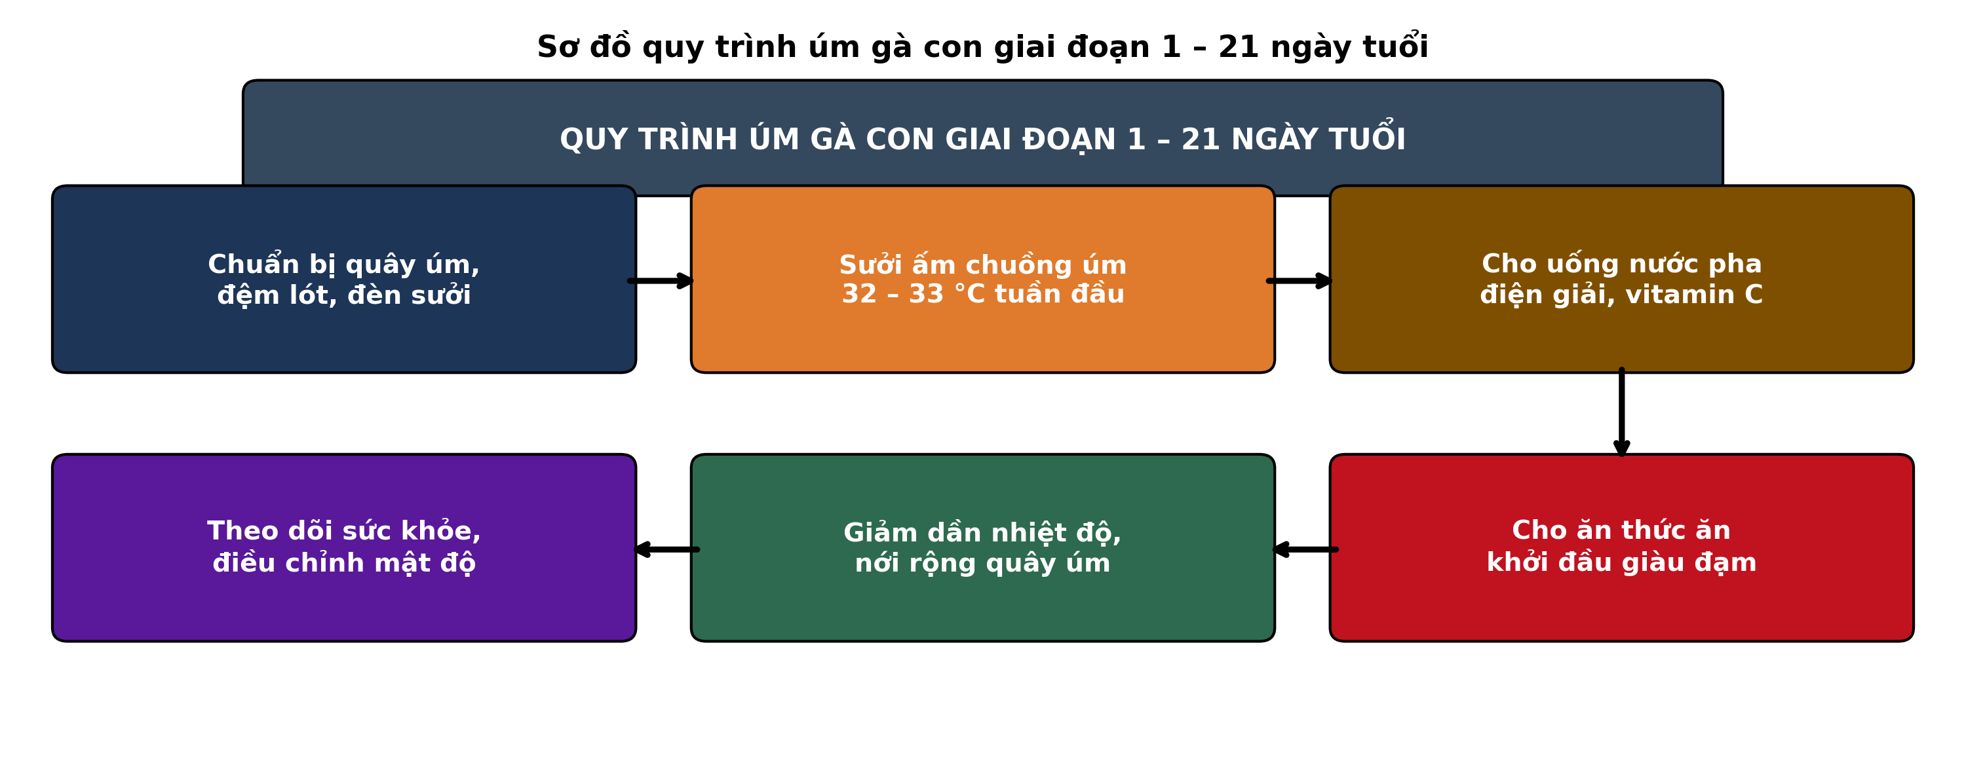
(Nguồn: Sơ đồ biên soạn theo nội dung Công nghệ 11, SGK Kết nối tri thức.)
A. Cho gà uống nước pha điện giải, vitamin. B. Cho gà ăn ngay thức ăn viên loại lớn.
C. Tắt đèn sưởi để gà thích nghi dần dần. D. Thả gà ra sân chơi cho vận động sớm.
Câu 8. Thức ăn thô xanh được ủ chua bảo quản tốt trong thời gian dài chủ yếu nhờ quá trình
A. Lên men rượu của nấm men tự nhiên. B. Oxi hóa chất béo trong môi trường kín khí.
C. Lên men lactic tạo axit làm giảm pH. D. Phân hủy đạm tạo amoniac trong yếm khí.
Câu 9. Người và phương tiện ra vào khu chăn nuôi tập trung bắt buộc qua hố sát trùng, thay ủng và quần áo bảo hộ chủ yếu nhằm
A. Tăng năng suất lao động cho công nhân trại. B. Ngăn mầm bệnh từ bên ngoài xâm nhập trại.
C. Giảm chi phí thức ăn, thuốc thú y mỗi tháng. D. Giữ vệ sinh cảnh quan khu vực cổng trại.
Câu 10. Trứng vịt được ấp bằng máy ấp công nghiệp thường nở sau thời gian khoảng
A. Khoảng 28 ngày. B. Khoảng 21 ngày. C. Khoảng 35 ngày. D. Khoảng 42 ngày.
Câu 11. Một lô lợn thịt tăng trọng tổng cộng 1.800 kg và tiêu tốn hết 4.680 kg thức ăn. Hệ số chuyển đổi thức ăn (FCR) của lô lợn này là
A. 0,38 kg thức ăn/kg. B. 3,60 kg thức ăn/kg. C. 2,60 kg thức ăn/kg. D. 1,60 kg thức ăn/kg.
Câu 12. Chức năng chính của rừng phòng hộ đầu nguồn là
A. Cung cấp gỗ nguyên liệu cho chế biến. B. Giữ đất, chống xói mòn, điều tiết nước.
C. Bảo tồn gen các loài động, thực vật quý. D. Cung cấp lâm sản ngoài gỗ cho du lịch.
Câu 13. Khai thác chọn trong rừng tự nhiên là phương thức khai thác mà người ta
A. Chặt toàn bộ cây trên một diện tích lớn. B. Chặt cây theo băng hẹp xen kẽ giữ rừng.
C. Chặt dần cây qua nhiều lần trong chu kì. D. Chỉ chặt cây già, cây sâu bệnh, cong queo.
Câu 14. Tỉa thưa rừng trồng đúng thời điểm giúp cây còn lại sinh trưởng nhanh hơn chủ yếu vì
A. Giảm cạnh tranh ánh sáng, nước, dinh dưỡng. B. Tăng mật độ cây trên một đơn vị diện tích.
C. Kích thích cây ra nhiều cành lá sum suê hơn. D. Làm đất tơi xốp, nhiều mùn hữu cơ hơn.
Câu 15. Nhóm sản phẩm nào sau đây thuộc lâm sản ngoài gỗ?
A. Gỗ tròn khai thác từ rừng trồng kinh doanh. B. Ván ép, gỗ xẻ sản xuất trong nhà máy.
C. Măng tre, nấm rừng, song mây, dược liệu. D. Than củi, dăm gỗ dùng cho xuất khẩu.
Câu 16. Rừng trồng được cấp chứng chỉ quản lí rừng bền vững (FSC) khi đáp ứng yêu cầu cốt lõi là
A. Khai thác tối đa sản lượng gỗ mỗi chu kì. B. Trồng thuần loài cây sinh trưởng nhanh nhất.
C. Dùng nhiều phân hóa học tăng trữ lượng. D. Khai thác hợp pháp, duy trì đa dạng sinh học.
Câu 17. Trong ao nuôi cá nước ngọt, tảo phù du có vai trò quan trọng vì chúng
A. Tiêu thụ oxy hòa tan vào ban ngày nắng. B. Quang hợp tạo oxy, hấp thụ chất dinh dưỡng.
C. Làm thức ăn trực tiếp cho mọi loài cá. D. Phân hủy chất hữu cơ lắng đọng đáy ao.
Câu 18. Hàm lượng oxy hòa tan (DO) trong ao nuôi tôm thẻ chân trắng thâm canh cần được duy trì ở mức
A. 1,0 – 2,0 mg/L. B. 2,0 – 3,0 mg/L. C. 3,0 – 3,5 mg/L. D. Trên 4,0 mg/L.
Câu 19. Cá rô phi nuôi lồng bị bệnh với dấu hiệu lở loét, xuất huyết ở gốc vây, mắt lồi và bỏ ăn. Đây là dấu hiệu điển hình của bệnh
A. Xuất huyết do vi khuẩn Aeromonas gây ra. B. Đốm trắng do virus WSSV gây ra ở tôm.
C. Thối mang do nấm thủy mi kí sinh gây. D. Đen thân do kí sinh trùng bánh xe gây.
Câu 20. Khi chọn vị trí đặt lồng bè nuôi cá trên biển, yêu cầu quan trọng nhất là
A. Gần khu dân cư để tiện trông coi bè. B. Nước nông, ít sóng gió vào mùa mưa bão.
C. Nước sâu, lưu thông tốt, xa nguồn ô nhiễm. D. Gần cửa sông, giàu thức ăn tự nhiên nhất.
Câu 21. Cho biểu đồ kim ngạch xuất khẩu tôm của Việt Nam theo thị trường, 11 tháng năm 2024. Biết tổng kim ngạch xuất khẩu tôm trong 11 tháng đạt 3,57 tỉ USD, tỉ trọng kim ngạch của thị trường Trung Quốc và Hồng Kông chiếm khoảng
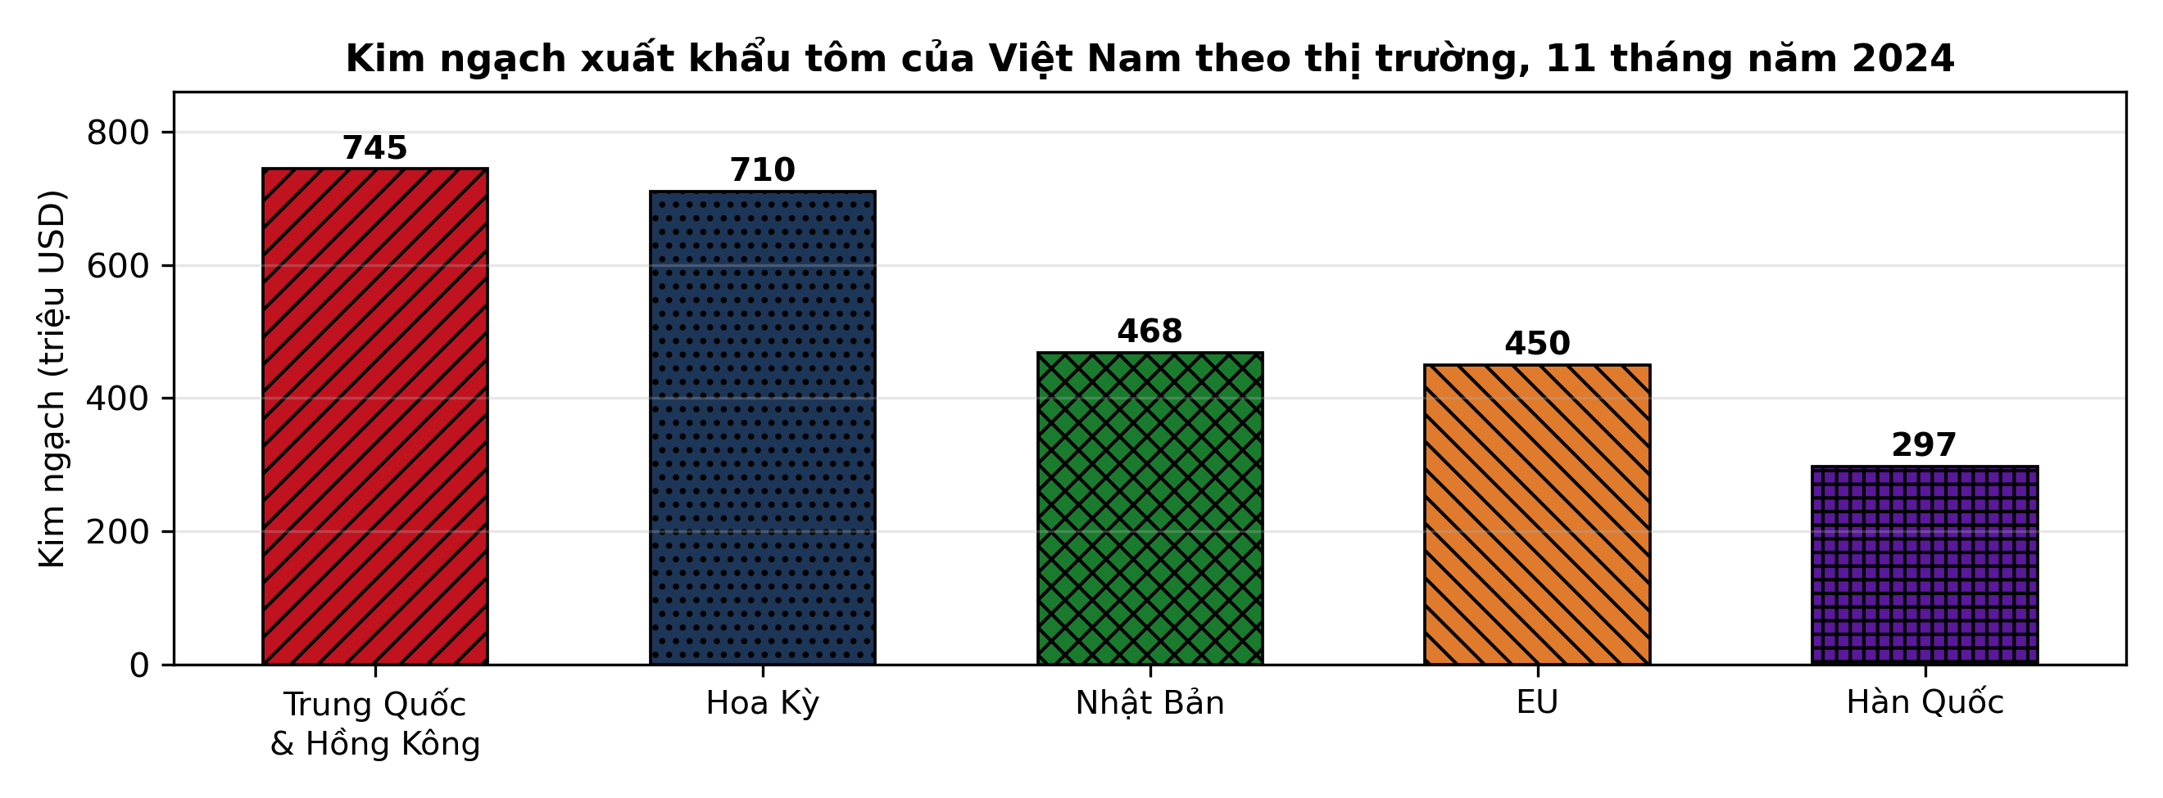
(Nguồn: Tổng cục Hải quan, 11 tháng năm 2024; VITIC tổng hợp.)
A. Khoảng 25,2% tổng kim ngạch. B. Khoảng 20,9% tổng kim ngạch.
C. Khoảng 13,0% tổng kim ngạch. D. Khoảng 8,5% tổng kim ngạch.
Câu 22. Khu bảo tồn biển được thành lập chủ yếu nhằm mục đích
A. Tăng diện tích nuôi trồng thủy sản ven bờ. B. Phát triển du lịch sinh thái biển đảo mạnh.
C. Khai thác hải sản đặc sản giá trị cao. D. Bảo vệ hệ sinh thái, nguồn lợi thủy sản.
Câu 23. Trong nuôi tôm theo tiêu chuẩn VietGAP, ghi nhật kí ao nuôi đầy đủ, liên tục chủ yếu nhằm
A. Truy xuất nguồn gốc sản phẩm khi cần thiết. B. Tăng sản lượng tôm thu hoạch mỗi vụ nuôi.
C. Giảm lượng thức ăn sử dụng trong ao nuôi. D. Thay thế việc kiểm tra chất lượng nước ao.
Câu 24. Tôm giống trước khi thả nuôi được xét nghiệm bằng kĩ thuật PCR nhằm mục đích
A. Xác định tỉ lệ đực cái của đàn giống. B. Đo tốc độ tăng trưởng của tôm giống mới.
C. Phát hiện sớm mầm bệnh virus nguy hiểm. D. Kiểm tra độ mặn phù hợp của nước ương.
PHẦN II. Thí sinh trả lời từ câu 1 đến câu 4. Trong mỗi ý a), b), c), d) ở mỗi câu, thí sinh chọn đúng hoặc sai.
Câu 1. Theo Quyết định công bố hiện trạng rừng toàn quốc của Bộ Nông nghiệp và Môi trường, diện tích rừng tự nhiên của cả nước đến 31/12/2025 đạt 10.079,4 nghìn ha, phân theo nhóm loài cây như biểu đồ sau.
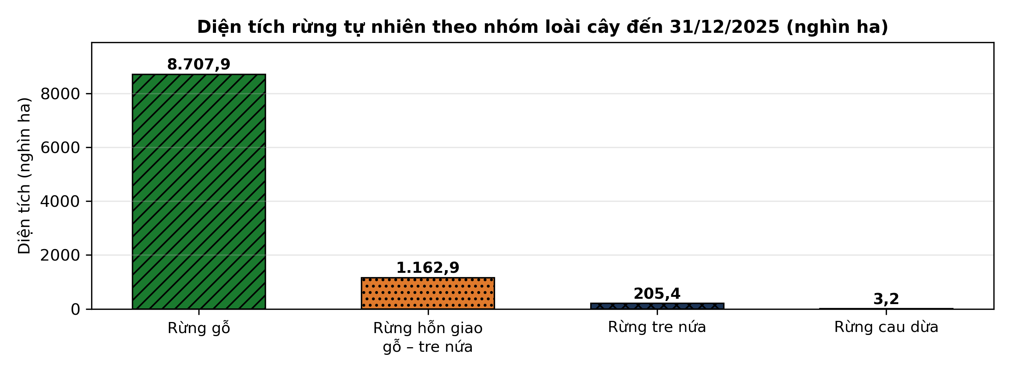
(Nguồn: Quyết định số 1106/QĐ-BNNMT, Bộ Nông nghiệp và Môi trường, 2026.)
a) Rừng gỗ là nhóm có diện tích lớn nhất trong rừng tự nhiên, đạt 8.707,9 nghìn ha.
b) Diện tích rừng gỗ lớn hơn diện tích rừng hỗn giao gỗ – tre nứa khoảng 7,5 lần.
c) Diện tích rừng gỗ chiếm khoảng 86,4% tổng diện tích rừng tự nhiên cả nước.
d) Rừng tre nứa và rừng cau dừa chiếm hơn 5% diện tích rừng tự nhiên.
Câu 2. Một thí nghiệm xác định loại thức ăn cho cá bông lau nuôi thương phẩm được bố trí trong ao đất (2.000 m²/ao, mật độ 1,2 con/m², cá giống 15 g/con, nuôi 240 ngày) với 3 nghiệm thức: ĐC cá tạp tươi; NT1 thức ăn viên công nghiệp (26% đạm); NT2 kết hợp viên và cá tạp. Kết quả ở bảng sau. Các giá trị trong cùng một hàng có chữ cái khác nhau thì khác biệt có ý nghĩa thống kê (p < 0,05).
Chỉ tiêu | ĐC | NT1 | NT2
Khối lượng cá khi thu hoạch (g/con) | 1.150^{c} | 1.320ª | 1.265^{b}
Tăng trọng bình quân (g/ngày) | 4,73^{c} | 5,44ª | 5,21^{b}
Tỉ lệ sống (%) | 78,5^{b} | 84,2ª | 82,6ª
Hệ số chuyển đổi thức ăn (FCR) | 4,8ª | 1,9^{c} | 2,6^{b}
Năng suất (kg/ha) | 10.833^{c} | 13.337ª | 12.539^{b}
(Nguồn: Số liệu thí nghiệm được biên soạn phục vụ luyện tập theo định dạng số liệu của Tạp chí Khoa học và Công nghệ Thủy sản, 2026.)
a) Khối lượng cá khi thu hoạch cao nhất ở NT1, đạt 1.320 g/con.
b) Tỉ lệ sống ở NT1 cao hơn NT2 có ý nghĩa thống kê và cả hai đều cao hơn ĐC.
c) Năng suất cá ở NT1 cao hơn ĐC khoảng 23,1%.
d) Thức ăn viên (NT1) là lựa chọn hợp lí nhất vì cho khối lượng, năng suất cao nhất và FCR thấp nhất.
Câu 3. Để chọn chế độ tưới hợp lí cho cây con dầu cát ở vườn ươm, một thí nghiệm bố trí 4 công thức tưới, theo dõi 4 tháng: ĐC tưới tay 1 lần/ngày; NT1 tưới tay 2 lần/ngày; NT2 tưới nhỏ giọt theo định lượng; NT3 phun sương tự động theo độ ẩm giá thể. Kết quả ở bảng sau. Các giá trị trong cùng một hàng có chữ cái khác nhau thì khác biệt có ý nghĩa thống kê (p < 0,05).
Chỉ tiêu | ĐC | NT1 | NT2 | NT3
Tỉ lệ sống (%) | 82,4^{c} | 88,9^{b} | 93,7ª | 92,5ª
Chiều cao cây (cm) | 28,6^{c} | 33,4^{b} | 36,8ª | 36,1ª
Đường kính gốc (mm) | 3,1^{c} | 3,8^{b} | 4,3ª | 4,2ª
Tỉ lệ cây đạt chuẩn xuất vườn (%) | 68,5^{c} | 79,2^{b} | 88,4ª | 87,6ª
Tỉ lệ cây bị bệnh thối cổ rễ (%) | 6,8^{b} | 9,6ª | 3,1^{c} | 3,8^{c}
(Nguồn: Số liệu thí nghiệm được biên soạn phục vụ luyện tập theo định dạng số liệu của Tạp chí Khoa học và Công nghệ Lâm nghiệp, 2025.)
a) Tỉ lệ sống của cây con cao nhất ở NT2, đạt 93,7%.
b) Chiều cao cây ở NT2 và NT3 không khác biệt có ý nghĩa thống kê nhưng đều cao hơn NT1 và ĐC.
c) Tỉ lệ cây đạt chuẩn xuất vườn ở NT2 cao hơn ĐC 19,9 điểm phần trăm.
d) Nên áp dụng chế độ tưới tay 2 lần/ngày (NT1) vì cây sinh trưởng tốt nhất và ít bị bệnh nhất.
Câu 4. Theo số liệu của Cục Thủy sản và Kiểm ngư, kim ngạch xuất khẩu thủy sản của Việt Nam năm 2025 đạt kỉ lục 11,3 tỉ USD, phân theo nhóm hàng như biểu đồ sau.
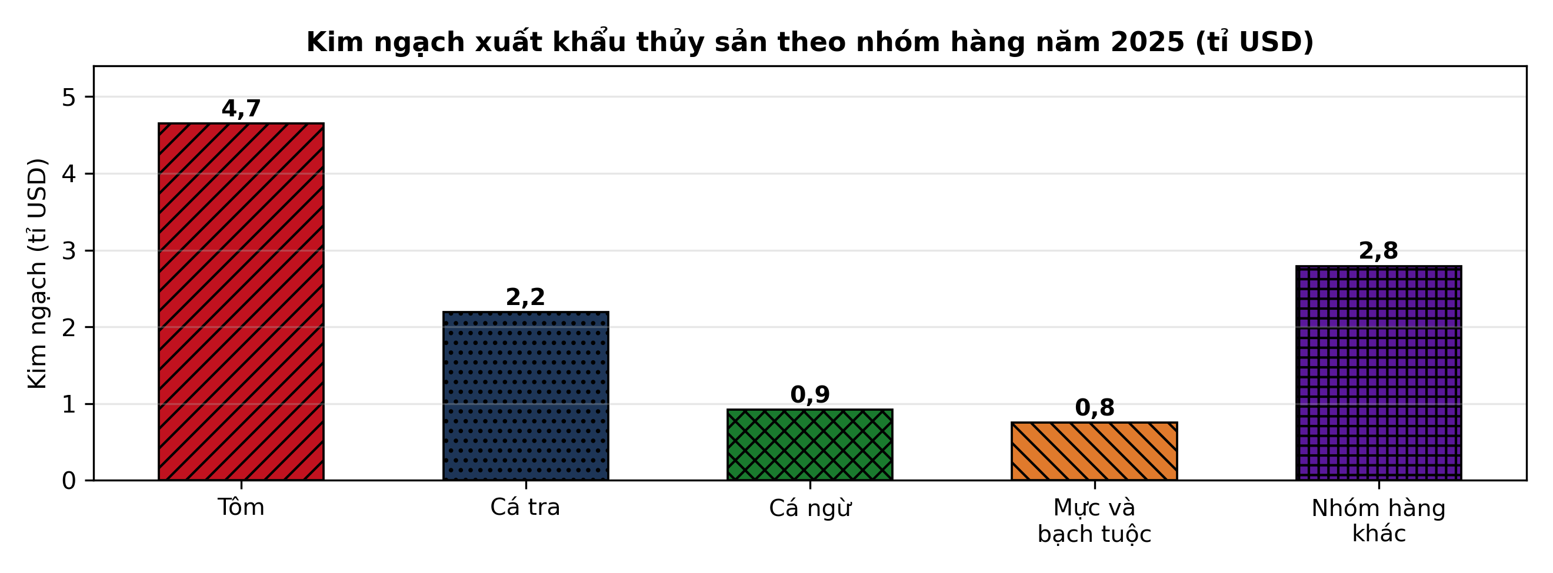
(Nguồn: Cục Thủy sản và Kiểm ngư; VASEP, 2026. Tổng 11,3 tỉ USD, tôm 4,65, cá tra 2,19 tỉ USD là số công bố; cá ngừ, mực – bạch tuộc biên soạn theo số 11 tháng 2025; nhóm khác là hiệu số.)
a) Tôm là nhóm hàng xuất khẩu lớn nhất năm 2025 với kim ngạch 4,65 tỉ USD.
b) Kim ngạch xuất khẩu tôm gấp khoảng 2,1 lần kim ngạch xuất khẩu cá tra.
c) Tôm và cá tra chiếm 68,4% tổng kim ngạch xuất khẩu thủy sản năm 2025.
d) Cơ cấu xuất khẩu còn tập trung vào tôm, cá tra (trên 60%) nên cần đa dạng hóa nhóm hàng.

ĐÁP ÁN ĐỀ THI THỬ TỐT NGHIỆP THPT NĂM 2027 — MÔN CÔNG NGHỆ NÔNG NGHIỆP (Mã đề 423)
PHẦN I
Câu 1: A | Câu 2: C | Câu 3: B | Câu 4: D | Câu 5: B | Câu 6: D
Câu 7: A | Câu 8: C | Câu 9: B | Câu 10: A | Câu 11: C | Câu 12: B
Câu 13: D | Câu 14: A | Câu 15: C | Câu 16: D | Câu 17: B | Câu 18: D
Câu 19: A | Câu 20: C | Câu 21: B | Câu 22: D | Câu 23: A | Câu 24: C
PHẦN II
Câu 1: a-Đ, b-Đ, c-Đ, d-S. Giải thích: b) 8.707,9 : 1.162,9 ≈ 7,5 lần. c) 8.707,9 : 10.079,4 × 100% ≈ 86,4%. d) Sai vì rừng tre nứa và rừng cau dừa chỉ chiếm (205,4 + 3,2) : 10.079,4 × 100% ≈ 2,1% diện tích rừng tự nhiên.
Câu 2: a-Đ, b-S, c-Đ, d-Đ. Giải thích: b) Sai vì tỉ lệ sống ở NT1 và NT2 cùng mang chữ cái a nên không khác biệt có ý nghĩa thống kê (cả hai đều cao hơn ĐC mang chữ cái b). c) (13.337 − 10.833) : 10.833 × 100% ≈ 23,1%.
Câu 3: a-Đ, b-Đ, c-Đ, d-S. Giải thích: c) 88,4 − 68,5 = 19,9 điểm phần trăm. d) Sai vì NT1 có tỉ lệ cây bị bệnh thối cổ rễ cao nhất (9,6%) và sinh trưởng thấp hơn NT2, NT3.
Câu 4: a-Đ, b-Đ, c-S, d-Đ. Giải thích: b) 4,65 : 2,19 ≈ 2,1 lần. c) Sai vì tôm và cá tra chiếm (4,65 + 2,19) : 11,3 × 100% ≈ 60,5% tổng kim ngạch, không phải 68,4%.
Cấu trúc đề: Phần I gồm 24 câu theo thứ tự lớp 10 – 11 – 12: Trồng trọt 5 câu (câu 1–5), Chăn nuôi 6 câu (câu 6–11), Lâm nghiệp 5 câu (câu 12–16), Thủy sản 8 câu (câu 17–24); mức độ Biết 14 / Hiểu 7 / Vận dụng 3. Câu trực quan: câu 2 hình ảnh trình diễn gieo sạ lúa bằng drone (Trồng trọt 10, ảnh thật), câu 7 sơ đồ quy trình úm gà con giai đoạn 1 – 21 ngày tuổi (Chăn nuôi 11), câu 21 biểu đồ cột kim ngạch xuất khẩu tôm theo thị trường (Công nghệ 12). Phương án Phần I trình bày theo nguyên tắc 1X4–2X2–4X4 (mốc độ dài do Thầy quy định): 4 câu dạng 1X4, 20 câu dạng 2X2, 0 câu dạng dọc. Phần II gồm 4 câu thuộc Công nghệ 12 theo mẫu B (2 bảng + 2 đồ thị): 2 câu Lâm nghiệp (đồ thị diện tích rừng tự nhiên theo nhóm loài cây đến 31/12/2025; bảng chế độ tưới cây con dầu cát vườn ươm) và 2 câu Thủy sản (bảng cá bông lau nuôi ao theo loại thức ăn; đồ thị kim ngạch xuất khẩu thủy sản theo nhóm hàng năm 2025); các bảng có 3–4 cột nghiệm thức/công thức và 5 chỉ tiêu, các đồ thị có 4–5 nhóm so sánh; mỗi câu có tối đa 1 ý đọc số liệu, ít nhất 1 ý so sánh, 1 ý tính toán và 1 ý kết luận/vận dụng. Toàn bộ nội dung nằm trong yêu cầu cần đạt Chương trình GDPT 2018. Chuẩn độ dài phương án: đáp án đúng không phải phương án dài nhất, tỉ lệ dài nhất/ngắn nhất không quá 1,6.
Lưu ý nguồn số liệu: Số liệu thống kê trong đề được biên soạn phục vụ luyện tập, neo theo các số liệu đã công bố: diện tích rừng tự nhiên theo nhóm loài cây đến 31/12/2025 (Quyết định 1106/QĐ-BNNMT); kim ngạch xuất khẩu tôm theo thị trường 11 tháng năm 2024 (Tổng cục Hải quan, VITIC tổng hợp) và kim ngạch xuất khẩu thủy sản năm 2025 (Cục Thủy sản và Kiểm ngư; VASEP) — trong đó giá trị cá ngừ, mực – bạch tuộc ở Câu 4 Phần II được biên soạn theo số liệu công bố 11 tháng, nhóm hàng khác là hiệu số so với tổng số 11,3 tỉ USD đã công bố; số liệu thí nghiệm Phần II được biên soạn theo định dạng số liệu của các tạp chí ghi dưới mỗi bảng (2025–2026) và đã được kiểm tra tính nhất quán, tính lại chính xác các phép tính trong đáp án.

